**2024 年中学生“英才计划”**

**华东理工大学面试通知**

各位同学：

欢迎大家参与 2024 年中学生“英才计划”华东理工大学的选拔，面试安排具体如下：

**一、面试时间**

12月23日（星期六）13：00-18：00

**二、面试安排**

|  |  |  |  |
| --- | --- | --- | --- |
| **课题组** | **面试专家人数** | **拟录取人数** | **面试地点** |
| 朱为宏老师组 | 3 | 5 | 徐汇校区实验三楼137 |
| 马骧老师组 | 3 | 5 | 徐汇校区实验三楼208 |

**三、面试流程**

**1.材料准备**：①面试信息表；②课题研究计划书；③其他辅助材料（如获奖证明、成绩单、已有研究成果等等。如无，可不准备）。需按照对应组面试专家的人数准备相应份数的材料，按顺序用回形针或其他工具装订好，并在签到时提交给工作人员。

**2.候场**：面试学生需**提前半小时**到达，先到实验三楼119候场，签到、抽取面试顺序，提交材料，拷贝PPT。无法按时到达者，请及时联系工作人员。

**3.面试**：

①学生结合PPT对自己的基本情况和入选后的研究学习规划进行简单介绍，时间不超过 5 分钟；

②面试专家提问，学生答辩，提问时间2-3分钟。每位学生面试时间一般不超过8分钟。一位学生面试时，其他学生不得旁听。

**四、面试工作联络人**

如有问题，学生可加入面试微信群咨询或与田老师联系，电话15214300589，微信群二维码如下：

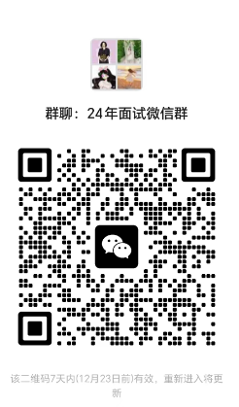

**五、校区地址**

地址：上海市徐汇区梅陇路130号华东理工大学**（进校需要刷身份证）**

勤奋求实！励志明德！华理欢迎你！

华东理工大学化学与分子工程学院

2023 年 12 月 13日